«Образование Древнерусского государства. Центры древнерусского государства»

Образование Древнерусского государства причины: экономическое развитие восточнославянских территорий, втягивание их в международную транзитную торговлю (Киевская Русь образовалась на «пути из варяг в греки» — торговом водно-сухопутном пути, функционировавшем в VIII—XI вв. и соединявшем бассейны Балтийского и Черного морей), необходимость защиты от внешних врагов, имущественное и социальное расслоение общества.
Предпосылки образования государства у восточных славян: переход от родовой общины к соседской, складывание межплеменных союзов, развития промыслов, ремесел и торговли, необходимость объединения для отражения внешней угрозы.
Племенные княжения славян имели признаки зарождающейся государственности. Племенные княжения часто объединялись в крупные суперсоюзы, обнаруживавшие черты ранней государственности. Одним из таких объединений был союз племен во главе с Кием (известен с конца V в.). В конце VI—VII в. существовала, согласно византийским и арабским источникам, «Держава волынян», являвшаяся союзницей Византии.
Новгородское летописание сообщает о старейшине Гостомысле, возглавлявшем в IX в. славянское объединение вокруг Новгорода. Восточные источники позволяют предположить существование накануне образования Древнерусского государства трех крупных объединений славянских племен: Куябы, Славии и Артании. Куяба (или Куява), по всей видимости, располагалась вокруг Киева. Славия занимала территорию в районе озера Ильмень, ее центром был Новгород. Местоположение Артании разными исследователями определяется неодинаково (Рязань, Чернигов).
В XVIII в. сложились теории образования Древнерусского государства. Согласно норманнской теориигосударство Русь создано норманнскими (варяжскими, русское название скандинавских народов) князьями, пришедших по приглашению восточных славян (авторы Г. Байер, Г. Миллер, А. Шлецер). Сторонники антинорманнской теории считали, что определяющим фактором в процессе образования любого государства являются объективные внутренние условия, без которых никакими внешними силами его создать невозможно (автор М.В. Ломоносов).

Норманская теория
Русский летописец начала XII в., пытаясь объяснить происхождение Древнерусского государства, в соответствии со средневековой традицией включил в летопись легенду о призвании в качестве князей трех варягов — братьев Рюрика, Синеуса и Трувора. Многие историки считают, что варягами были норманские (скандинавские) воины, нанятые на службу и давшие клятву верности правителю. Ряд историков, наоборот, считает варягов русским племенем, жившим на южном берегу Балтийского моря и на острове Рюген.
По этой легенде накануне образования Киевской Руси северные племена славян и их соседи (ильменские словене, чудь, весь) платили дань варягам, а южные племена (поляне и их соседи) находились в зависимости от хазар. В 859 г. новгородцы «изгнавши варягов за море», что привело к междоусобице. В этих условиях собравшиеся на совет новгородцы послали за варяжскими князьями: «Земля наша велика и обильна, а наряда (порядка. —Авт.) в ней нет. Да пойдите княжить и володеть нами». Власть над Новгородом и окрестными славянскими землями перешла в руки варяжских князей, старший из которых Рюрик положил, как считал летописец, начало княжеской династии. После смерти Рюрика другой варяжский князь, Олег(есть сведения, что он был родственником Рюрика), правивший в Новгороде, объединил Новгород и Киев в 882 г. Так сложилось, по мысли летописца, государство Русь (называемое современными историками также Киевская Русь).
Легендарный летописный рассказ о призвании варягов послужил основанием для появления так называемой норманской теории возникновения Древнерусского государства. Впервые она была сформулирована немецкими учеными Г.Ф. Миллером и Г.З. Байером, приглашенными для работы в Россию в XVIII в. Горячим противником этой теории выступал М. В. Ломоносов.
Сам факт пребывания варяжских дружин, под которыми, как правило, понимают скандинавов, на службе у славянских князей, их участия в жизни Руси не вызывает сомнения, как и постоянные взаимные связи между скандинавами и Русью. Однако нет следов сколько-нибудь заметного влияния варягов на экономические и социально-политические институты славян, а также на их язык и культуру. В скандинавских сагах Русь — страна несметных богатств, а служба русским князьям — верный путь приобрести славу и могущество. Археологи отмечают, что количество варягов на Руси было невелико. Не обнаружено и каких-либо данных о колонизации Руси варягами. Версия об иноземном происхождении той или иной династии типична для древности и средневековья. Достаточно вспомнить рассказы о призвании бриттами англосаксов и создании Английского государства, об основании Рима братьями Ромулом и Ремом и т. п.

Другие теории (славянская и центристская)
В современную эпоху вполне доказана научная несостоятельность норманской теории, объясняющей возникновение Древнерусского государства как результат иноземной инициативы. Однако ее политический смысл представляет опасность и в наши дни. «Норманисты» исходят из положения о якобы исконной отсталости русского народа, который, по их мнению, не способен к самостоятельному историческому творчеству. Оно возможно, как они полагают, только под иноземным руководством и по иноземным образцам.
Историки обладают убедительными доказательствами, что есть все основания утверждать: у восточных славян устойчивые традиции государственности сложились задолго до призвания варягов. Государственные институты возникают в результате развития общества. Действия отдельных крупных личностей, завоевания или другие внешние обстоятельства определяют конкретные проявления этого процесса. Следовательно, факт призвания варягов, если он действительно имел место, говорит не столько о возникновении русской государственности, сколько о происхождении княжеской династии. Если Рюрик и был реальной исторической личностью, то его призвание на Русь следует рассматривать как ответ на реальную потребность в княжеской власти русского общества того времени. В исторической литературе вопрос о месте Рюрика в нашей истории остается спорным. Одни историки разделяют мнение, что русская династия скандинавского происхождения, как и само название «Русь» («русскими» финны называли жителей Северной Швеции). Их оппоненты придерживаются мнения, что легенда о призвании варягов является плодом тенденциозного сочинительства, позднейшей вставкой, вызванной политическими причинами. Существует также точка зрения, что варяги были славянами, происходившими либо с южного побережья Балтики (остров Рюген), либо из района реки Неман. Следует отметить, что термин «Русь» неоднократно встречается применительно к различным объединениям как на севере, так и на юге восточнославянского мира.
Образование государства Русь (Образование Древнерусского государства или, как его называют по столице, Киевской Руси) — закономерное завершение длительного процесса разложения первобытнообщинного строя у полутора десятков славянских племенных союзов, живших на пути «из варяг в греки». Сложившееся государство находилось в самом начале своего пути: первобытнообщинные традиции еще долго сохраняли место во всех сферах жизни восточнославянского общества.
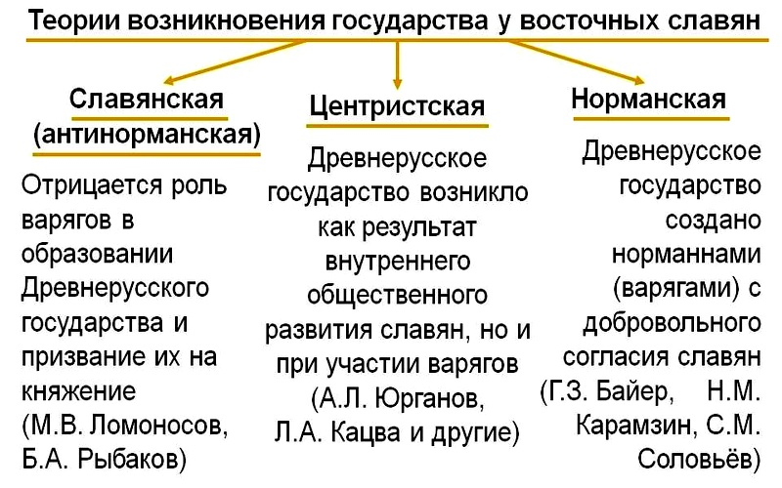

Центры древнерусского государства
Русь происходило на основе двух центров: южный сложился вокруг г. Киева (основатели братья Кий, Щек, Хорив и сестра Лыбедь) в середине IX в. Северный центр сформировался вокруг г. Новгорода.
Первым князем Новгорода был Рюрик (862-879) с братьями Синеусом и Трувором. С 879-912 гг. правил Олег, объединивший Новгород и Киев в 882 г. и создавший единое государство Русь. Олег осуществил походы на Византию (907, 911), заключил договор в 911 г. с византийским императором Львом VI о праве беспошлинной торговли.
В 912 г. власть наследует Игорь (сын Рюрика). Он отразил нашествие печенегов, совершил походы на Византию: в 941 г. потерпел поражение и в 944 г. заключил первый письменный договор с византийским императором Романом I Лакапином. В 945 г. в результате восстания племени древлян Игорь был убит при попытке повторно собрать полюдье — ежегодный объезд князем и дружиной подвластных земель для сбора дани.
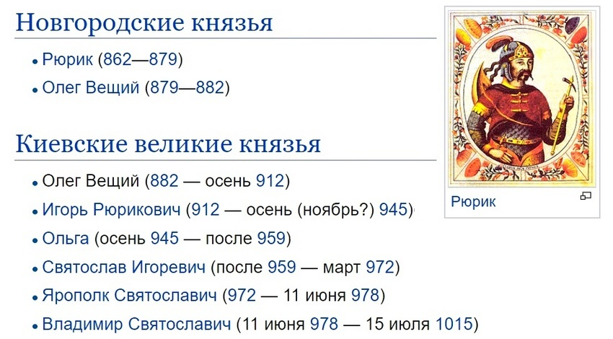
Древнерусское государство представляло собой раннефеодальную монархию, где власть передавалась по наследству. Во главе государства стоял великий князь, ему принадлежала верховная законодательная, исполнительная власть. Он выполнял обязанности верховного военачальника, являлся главой дипломатической деятельности. Помогал князю в управлении Совет (верхушка дружины — княжьи мужи). Дружина состояла из «старшей» (выполняла поручения князя) и «младшей»: отроки и детские (личные слуги князя). Удельные князья находились в вассальной зависимости от великого князя (личная зависимость мелких феодалов от крупных).

Социальный состав населения Древнерусского государства
После объединения славянских племён в Древнерусское государство все люди в нём начинают составлять единое общество. Однако, как и во всех других странах, это общество не было однородным и подразделялось на различные категории и слои в зависимости от того, чем занимались люди.
